2

Titulo: NEFROBLASTOMA EN LA INFANCIA (tumor de Wilms)

Dra. Caridad Verdecia Cañizares
Especialista de segundo Grado en Cirugía Pediátrica y Ontología
J del Servicio de Oncología del Hospital Pediátrico "William Soler".
Miembro de la Comisión Nacional de Cáncer Infantil.

INTRODUCCIÓN

El tumor de Wilms es la neoplasia maligna renal más frecuente en niños. Su incidencia anual en Cuba es de aproximadamente 16 a 20 casos en niños menores de 15 años de edad, para una tasa de 0.7 por 100 000 habitantes (Año 1995, datos del RNC informados en el Anuario Estadístico del MINSAP del año 1999.
- Tumor embrionario maligno de estirpe mesodérmica que se origina en el riñón, probablemente por una proliferación anormal del blastema metanéfrico, precursor del tejido renal normal definitivo.
Altamente maligna de carácter embrionario
- Descrito por primera vez por Thomas Rance en 1814.
- 1899.- Dr. Carl Max Wilhelm Wilms lo denomina como Tumor Renal típico de la infancia originado de remanentes renales inmaduros y compuestos por blastema renal, túbulos displásticos y soporte mesenquimal o estroma.
El diagnóstico de esta entidad se identifica basado por estudios de imágenes (ecografía) pudiendo detectar ganglios linfáticos de tamaño anormal, extensión intravascular del tumor, así como metástasis hepáticas y otros estudios como la TAC. El diagnóstico mediante la BAAF es controvertido pero en nuestro medio, no han ocurrido diseminaciones del tumor y en manos de patólogos experimentados el diagnóstico se ha establecido con un alto índice de certeza en pacientes con tumor de Wilms de histología favorable y anaplasia, lo que estuvo asociado a un pobre pronóstico. También se demostró la pérdida de heterocigocidad del cromosoma 1p, que se presentó en el 11% de los niños estudiados con T. de Wilms, asociado también a un pobre pronóstico.

También fue demostrada la pérdida de la heterocigocidad del cromosoma 11p (33% casos) y esto ocurrió en variedades histológicas invasivas del tumor.

El Nefroblastoma o Tumor de Wilms en la Infancia es un modelo de los tumores que en el niño responden bien al tratamiento oncoespecífico: Quimioterapia y radioterapia Dentro de las drogas citostáticas más empleadas a partir de los años 1960 y vigentes hasta la actualidad tenemos la Vincristina (ONCOVIN) y la Actinomicina-D y una tercera droga que se emplea en estadios más avanzados que es la Doxorrubicina
En el decursar de los años se vio que el efecto tóxico principal de ésta última era la cardiotoxicidad, surgieron así otros medicamentos que se emplean en esta variedad de tumor como la Ifosfamida, el Etopoxido y el Carboplatino, ninguno excento de toxicidad. La estrategia actual es de lograr la combinación terapéutica con mayor posibilidad de cura y con el menor número de secuelas tardías. Existen grandes ensayos terapéuticos internacionales con éste objetivo, son los grupos cooperativos: National Wilms Tumor Study (NWTS) y la Sociedad Internacional de Oncología Pediatrica (SIOP). Actualmente el 90% de los niños con Nefroblastoma se curan, sin secuelas graves gracias a el empleo de la quimioterapia pre-operatoria citorreductora, a las técnicas quirúrgicas cada vez más desarrolladas y a la reducción de las dosis de irradiación que se empleaban antiguamente, así como la irradiación cada vez más selectiva al sitio del tumor en determinadas etapas de la enfermedad.

Antecedentes

En los años 1960 a 1966 la sobrevida de estos pacientes era muy baja de aproximadamente un 27%, era cuando la Cirugía y la Radioterapia eran las armas terapéuticas fundamentales, comenzando a aplicarse a partir de entonces la quimioterapia con Vincristina y Actinomicina D, poco a poco fue incrementándose la sobrevida a dos años a un 33% en 1972.

Cada vez se fue perfeccionando el tratamiento de estos pacientes hasta lograr una sobrevida de un 75%, parejo a lo observado en países desarrollados y con el empleo de la quimioterapia pre-operatoria, la cirugía y la quimioterapia y/o radioterapia post operatoria tenemos una curabilidad actual de un 90%. La calidad de vida de estos pacientes curados depende de muchos factores: Localización del tumor, edad al tratamiento, tipo histológico y estadio clínico. Hoy día observamos las secuelas tardías de los sobrevivientes de hace 30 años y es nuestro objetivo reducir las mismas logrando mayor calidad de vida de estos pacientes, mejorando los tratamientos y seguimiento cada vez mas estrecho de los mismos.
La incidencia del Nefroblastoma es relativamente uniforme y estable en los diferentes continentes, de aproximadamente de 1 a 2 casos por año y por millón de habitantes o de 1/10 000 nacimientos.

Es un tumor frecuente en niños pequeños sobre todo entre 1 y 5 años de edad, con una edad media de 3.5 años. Es raro observarlo en adolescentes y en el adulto, pero hay casos descritos.

DIAGNÓSTICO:

El diagnóstico de esta variedad de tumor es fácil, ante un gran tumor abdominal localizado a uno de los flancos, de crecimiento rápido que puede acompañarse de hematurias en 10% de los casos, en un niño que conserva buen estado general y que la madre fortuitamente durante el baño o por el médico de asistencia durante un examen físico que acude a la consulta generalmente por otro motivo hacen el diagnóstico de un tumor abdominal. Los estudios imagenológicos modernos sobre todo la Ecografía confirman el diagnóstico. Existen divergencias con el empleo de la biopsia aspirativa con aguja fina guiada bajo pantalla ultrasonográfica como medio de diagnóstico rápido de esta variedad de tumor. También hoy día disponemos de la biopsia vía laparoscópica para evaluar la cavidad abdominal y toma de muestra del riñón u otro tejido de aspecto tumoral.

ANATOMIA PATOLOGICA:
- El 90% presenta un patrón mixto.
- El clásico tumor de Wilms está compuesto de tres elementos.-
- 1.- Células blastémicas que forman islas de células indiferenciadas.
- 2.- Células epiteliales que constituyen estructuras glomeruloides.
- 3-Estroma.
- Favorable que está presente en el 90% de los casos y es de buen pronóstico.
- Desfavorable, caracterizada por anaplasia, la cual, puede ser difusa o focal, fue descrita por Beckwith y Palmer en 1978, cuyos criterios son:
- 1.- Núcleo grande (3 veces el tamaño normal) con nucleolo adyacente.
- 2.- Hipercromatismo marcado.
- 3.- Múltiples figuras mitóticas ( índice cariorrexis-mitosis elevada).

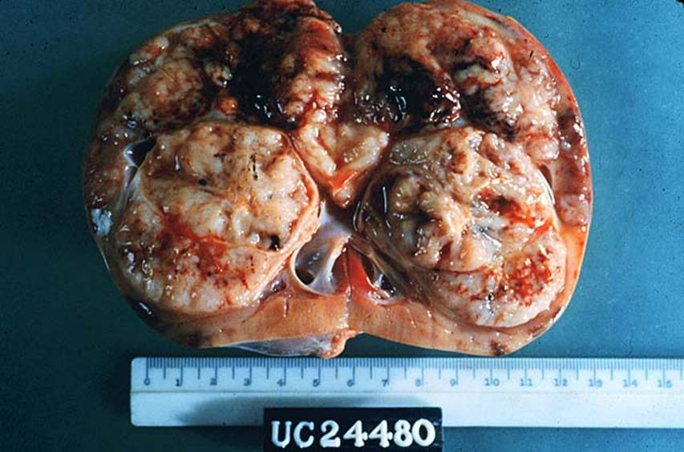

Mucho más raras son las formas de pronóstico favorable: Fibroadenomatoso y multiquístico. El tumor de Bolande o nefroma mesoblástico del recién nacido, que es benigno y cura con la cirugía es considerado como nefroblastoma.

Existen otras 2 formas o variedades histológicas desfavorables de tumores renales NO Wilms que representan aproximadamente el 10% de los tumores renales de la infancia que son:

El tumor rabdoide y el sarcoma de células claras altamente metastizante en huesos ,que actualmente se consideran entidades independientes del Nefroblastoma.
Otros dividen el Nefroblastoma o Tumor de Wilms en 2 grandes grupos: Nefroblastoma de alto riesgo y de bajo riesgo.
Dentro del primer grupo se ubican las de histología desfavorable, anaplásicos y sarcomatosos.
Dentro del segundo grupo los de histología favorable, bien diferenciada.
Las metástasis espontáneas no son infrecuentes en el nefroblastoma al diagnóstico y se ha demostrado que la radiografía simple de tórax puede no revelarlas, por lo que el WTS V recomienda como estudio inicial realizar también una TAC de tórax.
En el T:W: el 80% son pulmonares, un 19% son hepáticas y un 13% son óseas . No suele metastizar en la medula ósea.

Las recidivas locales y a distancia se diagnostican en los 2 primeros años de seguimiento después de concluido el tratamiento.

Los nefroblastomas o Tumor de Wilms bilaterales constituyen el estadío V de la enfermedad, representan el 5% de todos los nefroblastomas, no son de mal pronóstico, pues muchos curan después de la nefrectomía parcial bilateral, o nefrectomía total de un lado y parcial del otro, seguido de Poliquimioterapia post operatoria. Es necesario evaluar cada riñón por separado en cada caso.

ETIOLOGIA:
Desconocida
- Se plantea que del 1 – 2% es familiar por su presencia en padres, gemelos, primos y otros parientes.
Knudson y Strong postularon que podía ser hereditario o no hereditario en dependencia de que ocurran 2 mutaciones:
  - 1ra mutación ocurre en las células germinales.
  - 2da en las células somáticas.
Existen varios síndromes asociados:

Aniridia afectación brazo corto del cromosoma 11 (11p13).

- Síndrome de Beckwith-Wiedeman (gigantismo, macroglosia, hernia umbilical, hiperplasia de riñones y páncreas, además puede haber diabetes) se produce por una alteración en la banda 15 del cromosoma 11 (11p15- segundo locus identificado como WT2).

- Síndrome de Denis Drash (seudohermafroditismo masculino, enfermedad glomerular y Nefroblastoma).

- Síndrome de Pelman con herencia autosómica recesiva (gigantismo fetal, retraso mental, anomalías faciales, elevada mortalidad neonatal).

- Hemihipertrofia.

- Síndrome de WAGR: Criptorquidia, hipospadia, duplicidad del sistema colector.

Syndrome | Locus | Implicated genes
WAGR | 11p13 | WT1
Denys-Drash | 11p13 | WT1
Beckwith-Wiedemann | 11p15
Simpson-Golabi-Behmel | Xq26 | GPC3
Li-Fraumeni | 17p13 | p53
Hyperparathyroid jaw tumour | 1q21–q31 | HRPT2
Neurofibromatosis | 17q11 | NF1
Sotos | 5q35 | NSD1
Bloom | 15q26 | BLM
Perlman | ? | ?
Mosaic variegated aneuploidy | ? | ?
Trisomy 18 | 18 | ?

CUADRO CLINICO:
- El tumor de Wilms o Nefroblastoma es la única neoplasia maligna de la infancia que conserva con buen estado general al paciente a pesar de encontrarse una masa tumoral enorme en el abdomen.
  - 1.- Más frecuente que sea asintomático, del 80-90%.
  - 2.- Dolor abdominal que se presenta en 1/5-1/3.
  - 3.- Fiebre inexplicable.
  - 4.- Anorexia, vómitos, toma del estado general.
Hipertensión arterial (50%)
Insuficiencia cardiaca por las fístulas arterio-venosas en el tumor.
- Varicocele que cuando es bilateral o más acentuado en el lado derecho, hay que descartar la posibilidad de un tumor de Wilms.
Masa tumoral lisa, ovoide, no dolorosa, que ocupa un flanco, con contacto lumbar, de consistencia firme.
Si es muy voluminosa puede producir circulación colateral, ascitis y edemas en miembros inferiores.

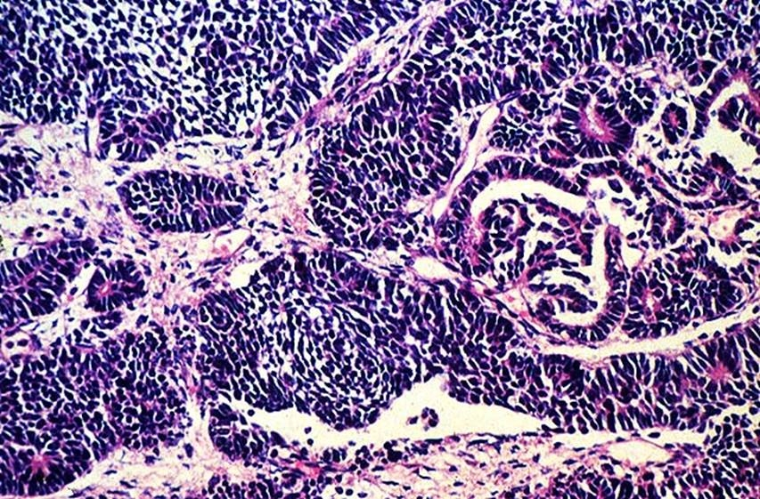

CLASIFICACION POR ESTADIOS CLINICOS:
Estadio I | Tumor limitado al riñón, completamente resecable. No sobrepasa la cápsula renal. No toma ganglionar.
Estadio II | Tumor que se extiende por fuera de la cápsula renal, se extiende a la celda renal, toma ganglios del hilio renal o ganglios periaórticos  (IIN1). Toma de la grasa perirrenal completamente resecable. Puede haber invasión de los vasos del hilio.
Estadio III | Exéresis incompleta, no metástasis hematógena. Ruptura tumoral pre o perioperatoria. Metástasis peritoneales o a ganglios más allá de los periaórticos.
Estadio IV | Presencia de metástasis a distancia (pulmón, hígado, hueso, etc.)
Estadio V | Tumor de Wilms bilateral.

DIAGNOSTICO:
  - 1.- Radiografía de abdomen simple AP y lateral.
  - 2.- Radiografía de tórax AP y lateral: Se realiza para buscar nódulos metastásicos.
  - 3.- Ultrasonido abdominal:
    - Distinguir entre masa sólida y un quiste.
    - Detectar pequeños tumores en el riñón contralateral.
    - Detectar metástasis ganglionar, hepática, abdominal y en vena cava inferior, además de ascitis.
    - Evaluar reducción tumoral.

- Rastreo óseo.
- .- Estudio gammagráfico de hueso. No de rutina.
- - Medulograma.- No se realiza porque hay poca infiltración de la médula ósea.
- II.- Marcadores biológicos.
  - 1.- Eritropoyetina.
  - 2.- Ácido hialurónico.
  - 3.- Ácido hialurónico estimulante de la actividad.
  - 4.- Hialuronidasa.
- III.- Biopsia.
  - Percutánea.- BAAF
  - Laparoscópica.
  - Abierta.

DIAGNÓSTICO DIFERENCIAL:

- 1.-Hidronefrosis congénita.
- 2.- Riñón multiquístico.
- 3.- Nefroma mesoblástico.
- 4.- Quiste del mesenterio.
- 5.- Teratomas, sarcomas y carcinoma renal.
- 6.- Neuroblastoma.
- 7.- Linfoma no Hodgkin.
- 8.- Sarcoma de células claras.
- 9.- Tumor rabdoide.

TRATAMIENTO:

- El tratamiento de esta entidad es multidisciplinario que puede comprender la combinación de:
- 1.- Cirugía + radiaciones + quimioterapia.
- Además:
- 2.- Debe ser llevado a cabo por un personal especializado y en un centro hospitalario adecuado.
- 3.- La opción terapéutica depende:
- Estadio clínico.
- Volumen tumoral.

TRATAMIENTO POR ETAPAS:

Etapa I y II | Se inicia con la cirugía, posteriormente puede continuarse con poliquimioterapia. La radioterapia sólo se aplica en la etapa II con histología desfavorable.  En la actualidad hay autores que recomiendan solamente la cirugía en estas etapas sin poliquimioterapia y radioterapia independientemente del tipo histológico.
Etapa III y IV | Se inicia con poliquimioterapia preoperatoria, posteriormente se realiza la cirugía exerética del tumor residual y se continua con poliquimioterapia y/o radioterapia

QUIMIOTERAPIA:

- Los citostáticos más frecuentes: Vincristina, Actinomicina D y Adriamicina.
- Otros son la Ifosfamida, Ciclofosfamida, Cisplatino y VP-16.
- Puede ser pre-operatoria y post-operatoria.
  - Se utiliza quimioterapia pre-operatoria cuando:
El tumor es muy voluminoso, evaluado de gran riesgo quirúrgico por el cirujano con presencia de trombos tumorales dentro de la vena cava y/o aurícula derecha (Etapa II y III). Se administra durante 4 a 5 semanas y posteriormente se evalúa al paciente para conocer la respuesta terapéutica.
Quimioterapia post-operatoria.
Régimen I.- (VCR – CFM – ADM – VP-16) ------- (Etapa IV).
Régimen EE-4 A no-radioterapia (VCR – ACTD) ------ ( Estadio I y II).
Régimen DD-4 A + radioterapia (VCR-ACTD) ------ (Etapa III con histología favorable y etapa II y III con anaplasia focal (desfavorable).

RADIOTERAPIA:

- Se emplea en todos los casos excepto el estadio I independientemente de la histología y el estadio II con histología favorable; se aplica en dosis menores y fraccionadas para reducir los efectos secundarios de las radiaciones.

Situaciones Particulares

Extensión del tumor dentro de la vena renal o de la vena cava: esto debe conocerse antes de la intervención quirúrgica mediante los estudios de imágenes realizados pre-operatorios, además de haber recibido quimioterapia pre operatoria. La ecografía cardiaca ayuda enormemente para identificar trombos y el riesgo de embolia pulmonar.

Si el tumor invade el confluente suprahepático-cava o la aurícula derecha, la cirugía debe realizarse en conjunto con el equipo de cirugía cardiovascular, para la realización de una cirugía extracorpórea, con campliaje del pedículo hepático y exclusión total de la vena cava, también es posible realizar tromborectomía y cierre de la vena cava.

En caso de tumores renales bilaterales (ETAPA V).

En estos casos se debe ser lo más conservador posible, respetando la mayor cantidad de tejido renal sano. Aquí juega un gran papel la quimioterápia pre-operatoria hasta lograr la reducción tumoral máxima, con el objetivo de que el cirujano deje por lo menos dos tercios de tejido renal sano que asegure una función correcta del órgano. En estos casos muchas veces es necesaria la arteriografía renal selectiva.
.
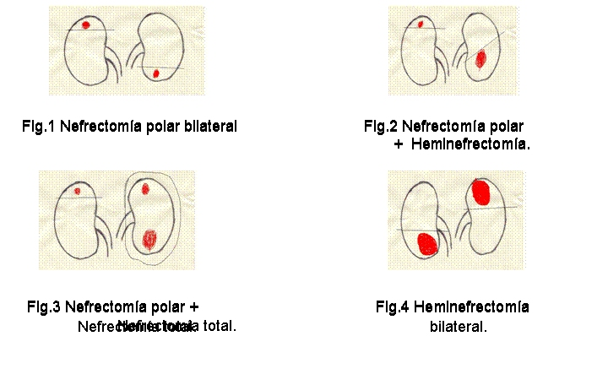

CIRUGIA:

- Incisión.
- Primero se evalúa el riñón opuesto y el hígado para determinar posible afección tumoral.
- Se separa con cuidado la inserción del colon y el mesenterio, del tumor y se desplazan hacia la parte media.
- Se libera cuidadosamente el duodeno y el hígado en el lado derecho, y el ángulo esplénico del colon se moviliza en el izquierdo.
- Se eleva el bazo y el páncreas y se retraen hacia delante y hacia arriba en el lado izquierdo, para exponer todo el espacio retroperitoneal superior y el diafragma.

- Identifican y dividen la arteria y vena renales lo cual permite controlar la hemorragia durante la resección y teóricamente también reduce el riesgo de metástasis hematógenas y linfáticas durante el procedimiento. Esto no siempre es factible y en algunos casos puede ser necesario movilizar el tumor para identificar claramente el pedículo vascular sin lesionar otras estructuras (ej. arteria mesentérica superior).

- Liberación del tumor mediante disección separándolo de la aorta y extirpando tejidos que contengan ganglios linfáticos en el hilio renal y en la región para-aórtica ipsolateral con miras a determinar la etapa del tumor. Se libera la fosa retrorrenal y cualquier adherencia con el diafragma puede requerir de exéresis en bloque con el tumor.

- En el lado derecho la extensión directa del tumor hacia el hígado también amerita resección en bloque.
- Tumor pequeño o localizado en polo inferior se puede dejar la glándula suprarrenal.
- Si afecta el polo superior del riñón debe resecarse.
- Si no se puede eliminar el tumor en una primera operación (casos raros), se obtiene una biopsia para determinar el tipo histológico (lo cual es inadecuado en una biopsia por punción) y se trata al paciente con 2 sesiones de quimioterapia para reducir el tamaño.

PRONOSTICO:

- Depende:
  - 1.- Etapa de la enfermedad en el momento del diagnóstico estadio clínico).
  - 2.-Edad del paciente.
  - 3.-Características histopatológicas del tumor (favorable o desfavorable).
  - 4.- Presencia de metástasis.
  - 5.- Tamaño del tumor.
  - 6.- Estrategia en equipo.
  - La sobrevida libre de enfermedad activa para todos los estadios es del 80%, a los 3 años.
  - La probabilidad de cura definitiva es elevada (90%); las recaídas ocurren principalmente en el primer año siguiente al diagnóstico y es casi nula en el segundo año.

Complicaciones específicas

Ruptura tumoral (Se presenta en 1/3 de los casos)
Hemorragia masiva
Complicaciones vasculares (invasión tumoral) en el 0.5% de los casos.

Complicaciones no específicas:

Oclusión por bridas post operatorias.
Tromboembolismos pulmonares.
Sepsis de la herida quirúrgica.

Complicaciones principales de la Radioterapia

Neutropenia
Trombocitopenia
Anemia
Radiodermatitis
Hematuria
Mucositis
Vómitos
Diarreas
Constipación
Inanición
Neuropatía periférica
Neumonitis radiógena
Anomalías cardiovasculares/ miocarditis radiógenas
Afectación de la función hepática (Hepatotoxicidad radiógena)
Nefritis radiógena
Segundos tumores óseos y de partes blandas
Cifoescoliosis
Deformidades costales.
Talla corporal reducida

BLIBLIOGRAFIA:

1-Beckwith JB. Precursor lesions of Wilms tumor: clinical and biological implications. Med Pediatr Oncol 1993; 21: 158-68.
2- Coppes MJ, Arnold M, Beckwith JB, et al. Factors affecting the risk of contralateral Wilms tumor development: a report from the National Wilms Tumor Study Group. Cancer 1999; 85: 1616-25.
3.Dome JS, Coppes MJ. Recent advances in Wilms tumor genetics. Curr Opin Pediatr 2002; 14: 5-11.
4- Coppes MJ, Pritchard-Jones K. Principles of Wilms’ tumor biology. Urol Clin North Am 2000; 27: 423-33.
5-Farhat W, McLorie G, Capolicchio G. Wilms’ tumor. Surgical considerations and controversies. Urol Clin North Am 2000; 27: 455-62.
6-Blakely ML, Ritchey ML. Controversies in the management of Wilms’ tumor. Semin Pediatr Surg 2001; 10: 127-31.
7-Saarinen UM, Wikstrom S, Koskimies O, Sariola H. Percutaneous needle biopsy preceding preoperative chemotherapy in the management of massive renal tumors in children. J Clin Oncol 1991; 9: 406-15.
8- Lemerle J, Voûte PA, Tournade MF, et al. Preoperative versus postoperative radiotherapy, single versus multiple courses of actinomycin D, in the treatment of Wilms’ tumor. Preliminary results of a controlled clinical trial conducted by the International Society of Paediatric Oncology (SIOP). Cancer 1976; 38: 647-54.
9- Tournade MF, Com-Nougue C, Voûte PA, et al. Results of the Sixth International Society of Pediatric Oncology Wilms’ Tumor Trial and Study: a risk-adapted therapeutic approach in Wilms’ tumor. J Clin Oncol 1993; 11: 1014-23.
10- Boccon-Gibod L, Rey A, Sandstedt B, et al. Complete necrosis induced by preoperative chemotherapy in Wilms tumor as an indicator of low risk: report of the international society of paediatric oncology (SIOP) nephroblastoma trial and study 9. Med Pediatr Oncol 2000; 34: 183-90.
11- Graf N, Tournade MF, de Kraker J. The role of preoperative chemotherapy in the management of Wilms’ tumor. Urol Clin North Am 2000; 27: 443-54.
12- Pritchard-Jones K, Kelsey A, Vujanic G, et al. Older age is an adverse prognostic factor in stage I, favorable histology Wilms’ tumor treated with vincristine monochemotherapy: a study by the United Kingdom Children's Cancer Study Group, Wilm's Tumor Working Group. J Clin Oncol 2003; 21: 3269-75.
13-Mitchell C, Jones PM, Kelsey A, et al. The treatment of Wilms’ tumour: results of the United Kingdom Children's cancer study group (UKCCSG) second Wilms’ tumour study. Br J Cancer 2000; 83: 602-08.
14- Green DM, Breslow NE, Beckwith JB, et al. Comparison between single-dose and divided-dose administration of dactinomycin and doxorubicin for patients with Wilms’ tumor: a report from the National Wilms’ Tumor Study Group. J Clin Oncol 1998; 16: 237-45.
15- Valteau-Couanet D, et al. High-dose melphalan, etoposide, and carboplatin followed by autologous stem-cell rescue in pediatric high-risk recurrent Wilms’ tumor: a French Society of Pediatric Oncology study. J Clin Oncol 1998; 16: 3295-301.
16-Kalapurakal JA, Li SM, Breslow NE, et al. Influence of radiation therapy delay on abdominal tumor recurrence in patients with favorable histology Wilms’ tumor treated on NWTS-3 and NWTS-4: a report from the National Wilms’ Tumor Study Group. Int J Radiat Oncol Biol Phys 2003; 57: 495-99.

